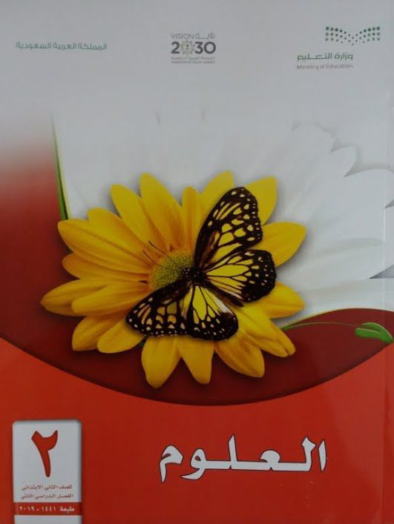

الفصل الدراسي الأول لعام 1446 هـ
الفصل : ...........................

الاســــــــم : ...................................
الصف الثاني الابتدائي
ملزمة وأوراق عمل مادة العلوم
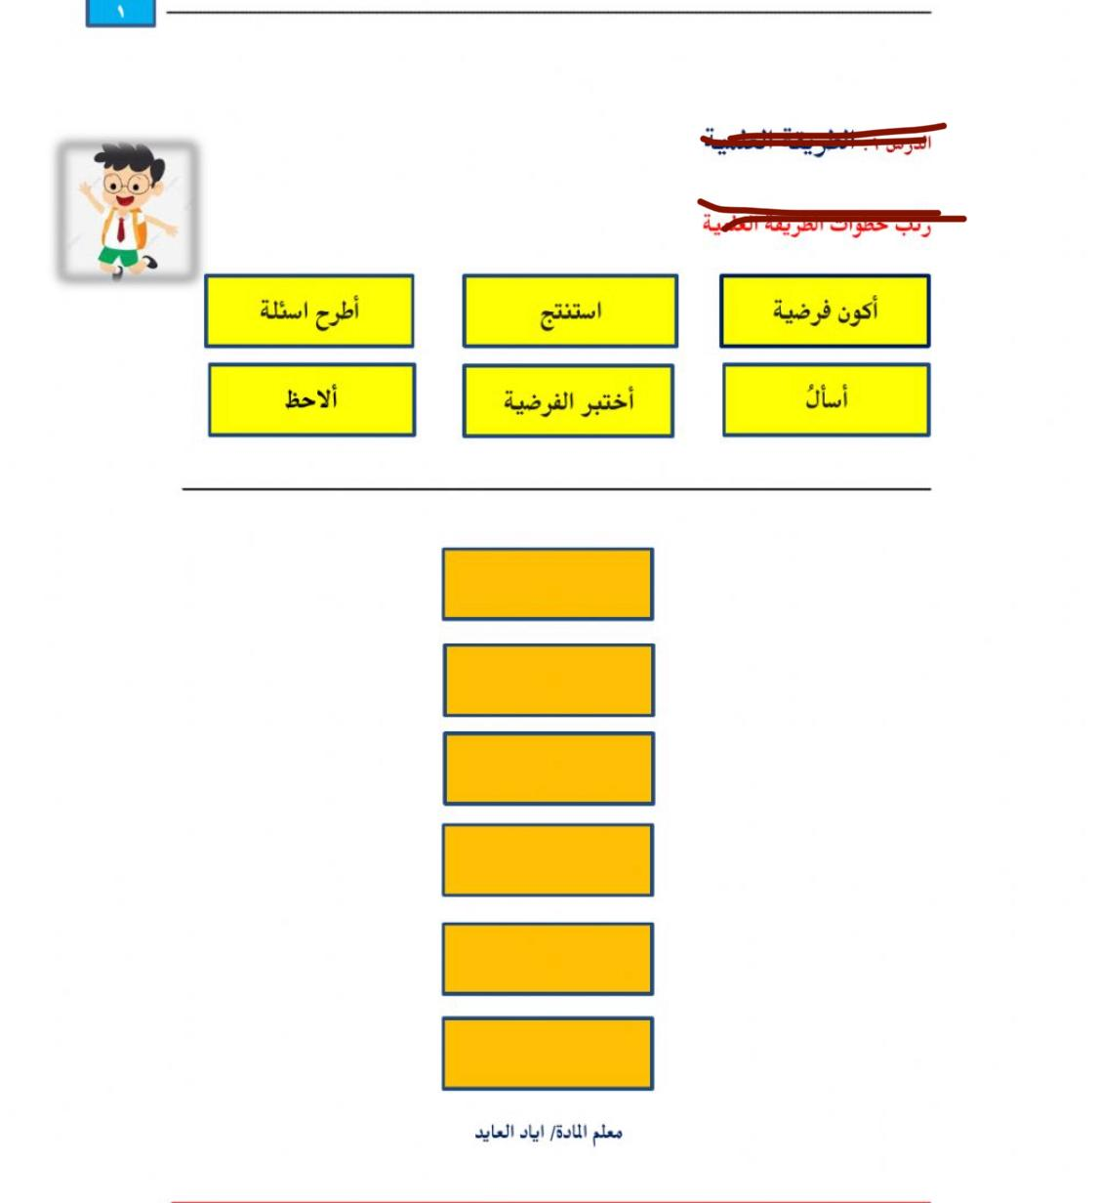
نرتب خطوات الطريقة العلمية حسب التالي:
الطريقة العلمية

الوحدة الأولى (النباتات والحيوانات)

الدرس الأول (حاجات المخلوقات الحية)

- نكمل الخريطة التالية:-
المخلوق الحي

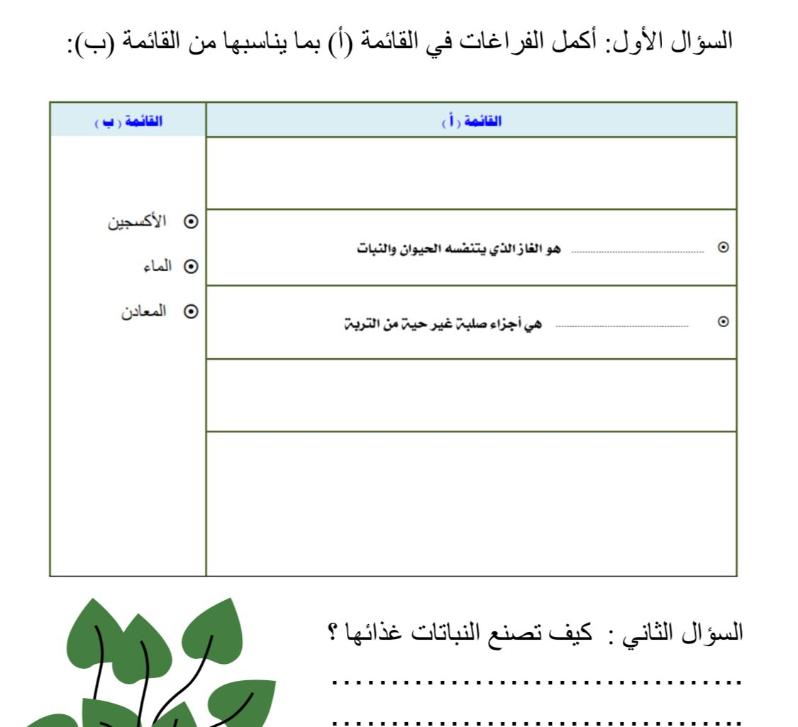
- نُكمل الفراغات في القائمة (أ) بما يناسبها من (ب):

- كيف تصنع النباتات غذائها؟
...................................................................................................................................

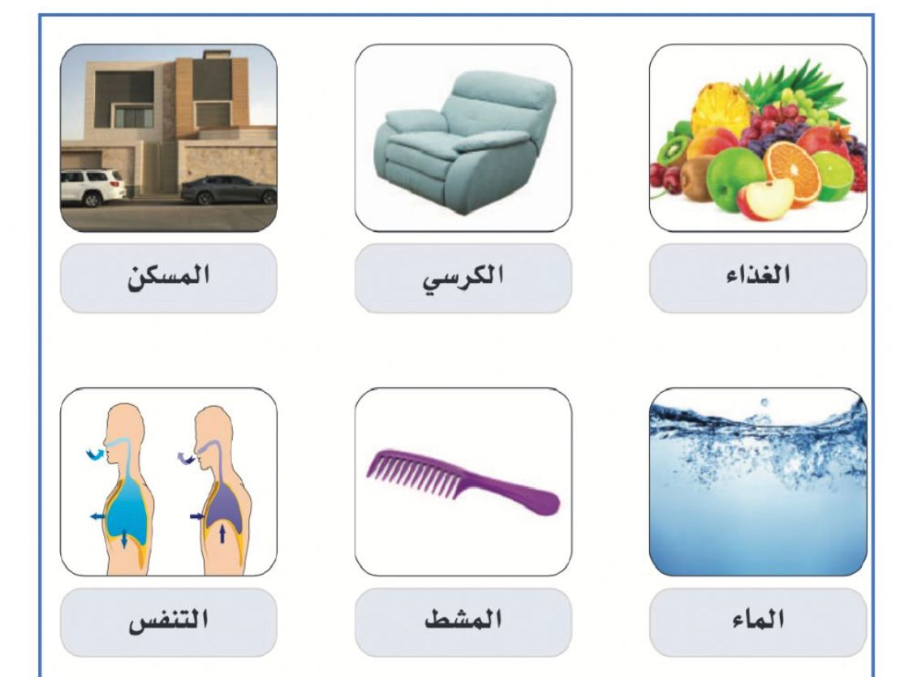
- نُلون حاجات المخلوق الحي:

- نصل كل جزء من أجزاء النبات بالوظيفة المناسبة له:
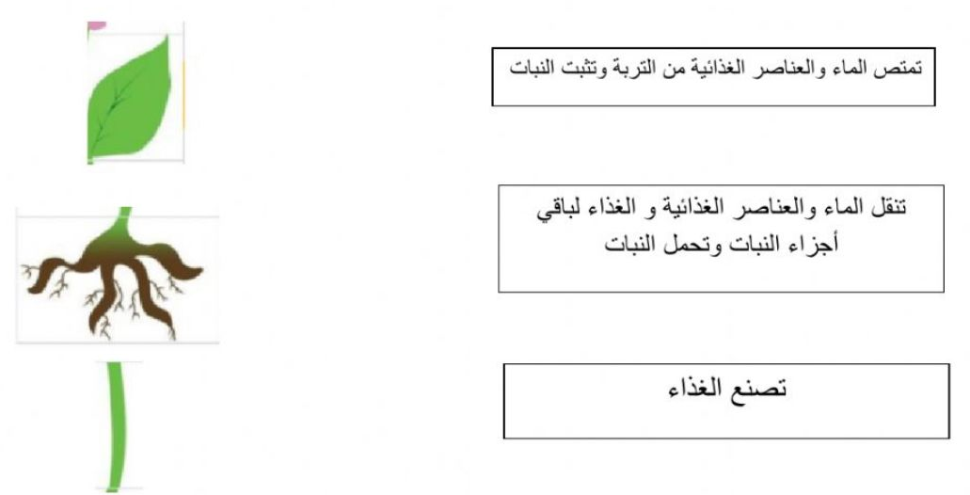

الدرس الثاني: النباتات تُنتج نباتات جديدة

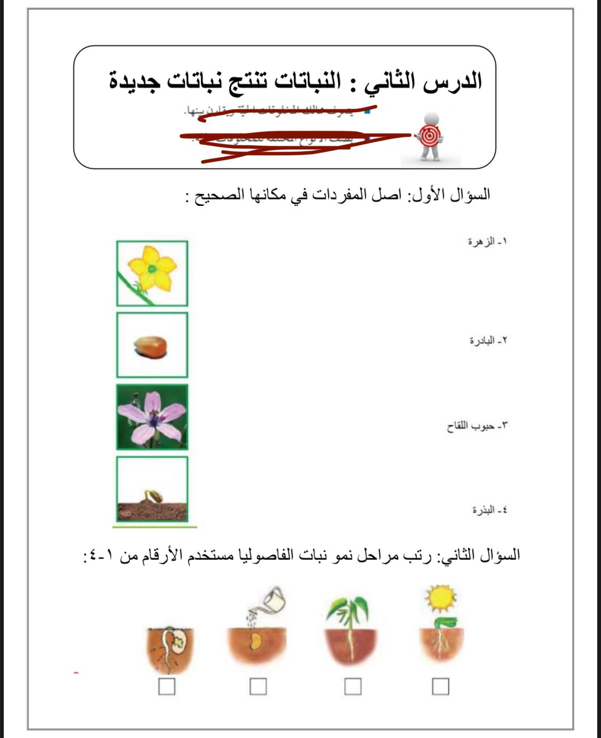
- نصل المفردات في مكانها الصحيح:

- نرتب مراحل نمو الفاصوليا مستخدمين الأرقام من 1 – 4 :

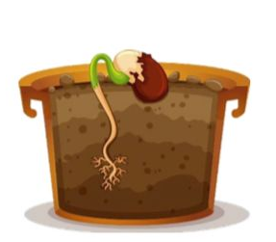
ج. ما الذي تحتاج إليه البادرة لكي تنمو؟
.........................................................................................................................................................................................................................................................................................................................................................................................................................
نتابع الدرس الثاني: النباتات تُنتج نباتات جديدة

- نصل الكلمة بالعبارة المناسبة لها:
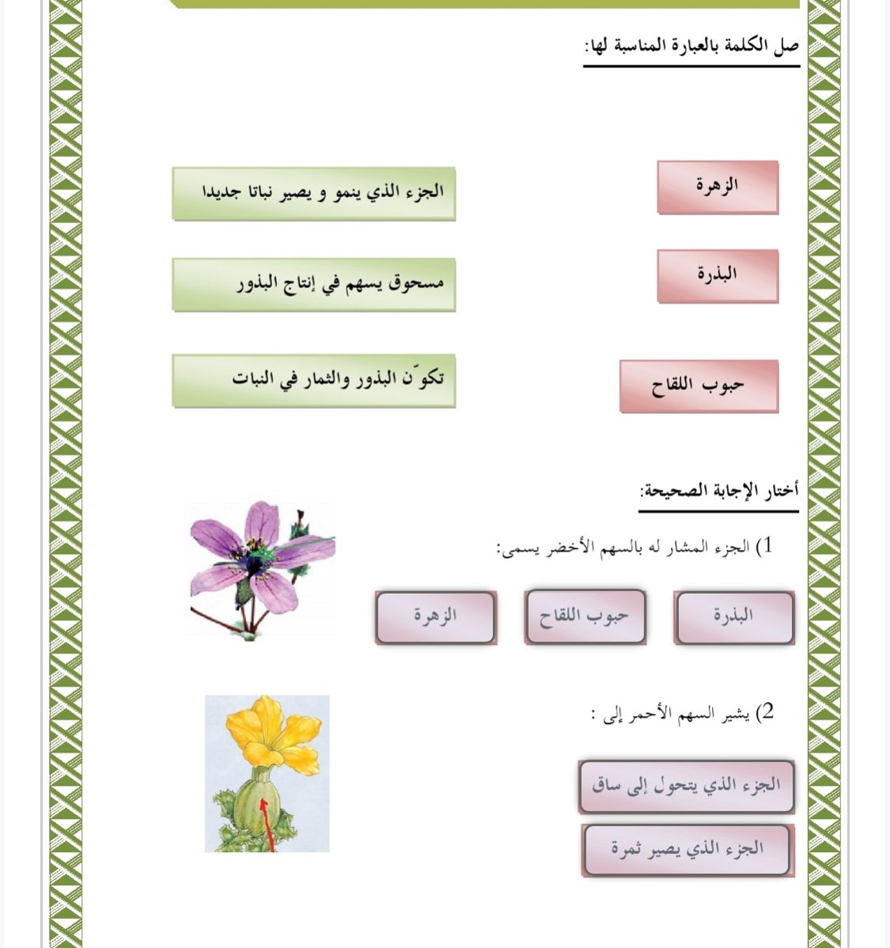

- نختر الإجابة الصحيحة:

الفصل الثاني (الحيوانات)

الدرس الثالث (مجموعة الحيوانات)

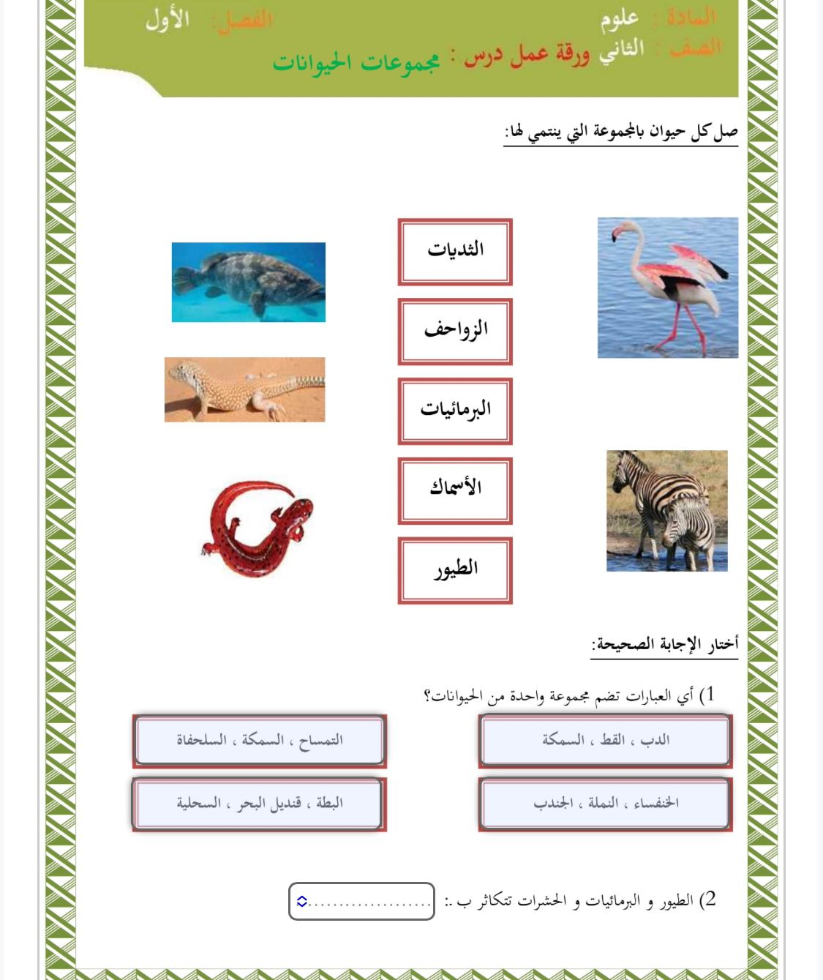
- نصل كل حيوان بالمجموعة التي ينتمي إليها:

- نختر الإجابة الصحيحة:

تابع الدرس الثالث (مجموعة الحيوانات)

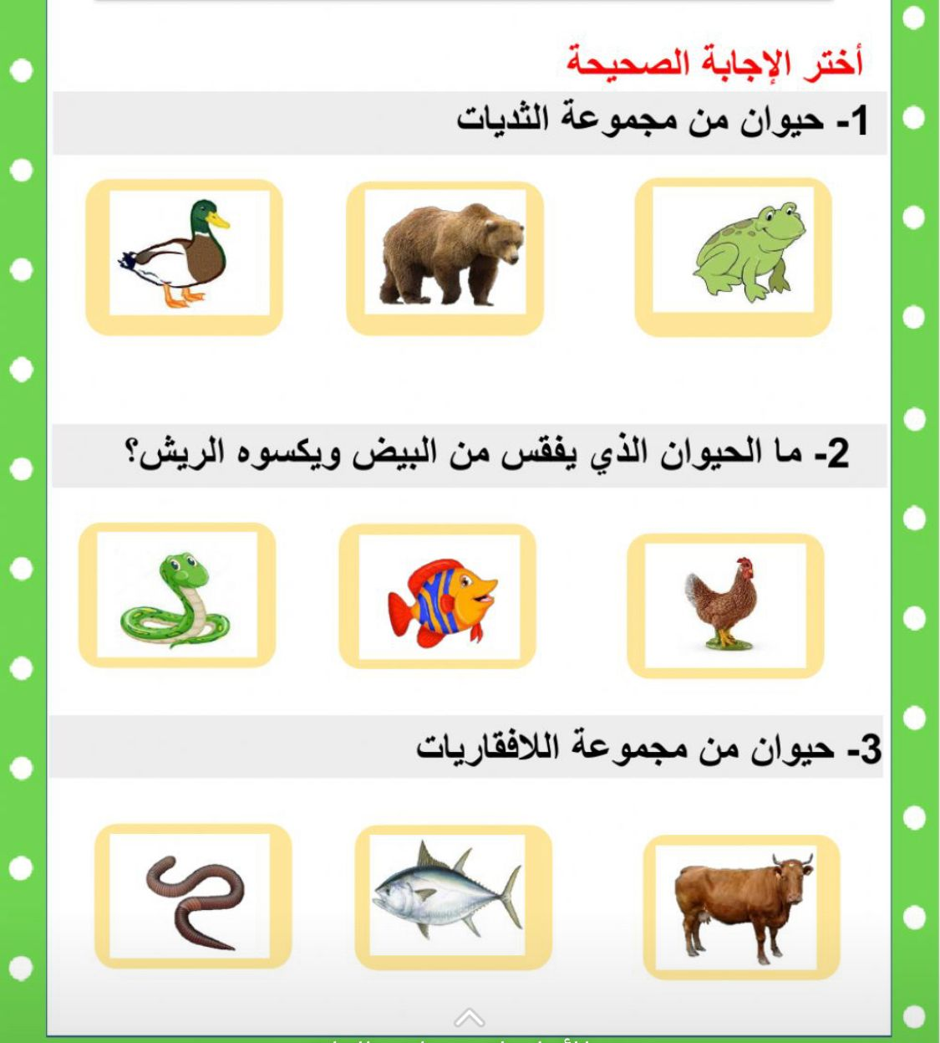
- نختر الإجابة الصحيحة:

الدرس الثاني (الحيوانات تنمو وتتغيّر)

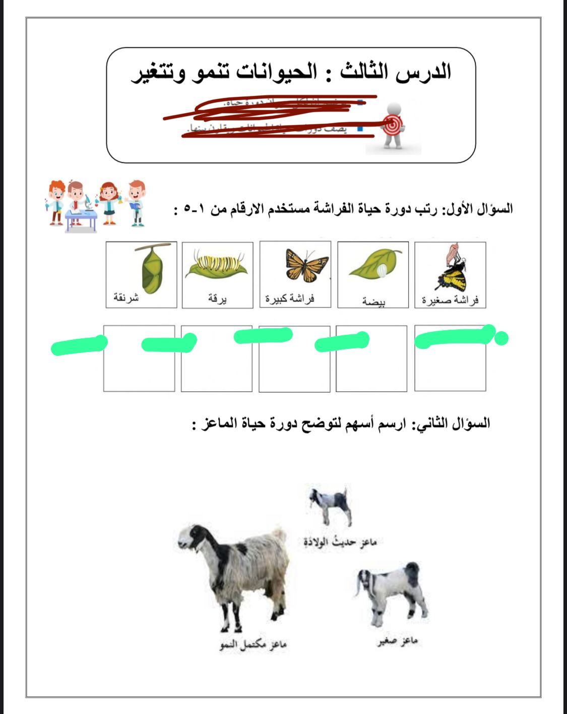
- نرتب دورة حياة الفراشة مستخدمين الأرقام من 1 – 5:

...........................................................................................................................
- نتتبع بالأسهم دورة حياة الماعز:

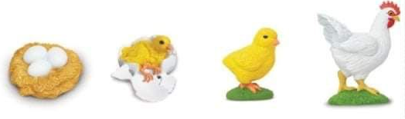
ج. نكتب بالأرقام دورة حياة الدجاجة:

...................................................................................................................

الوحدة الثانية (المواطن)
الدرس الأول (أماكن العيش)

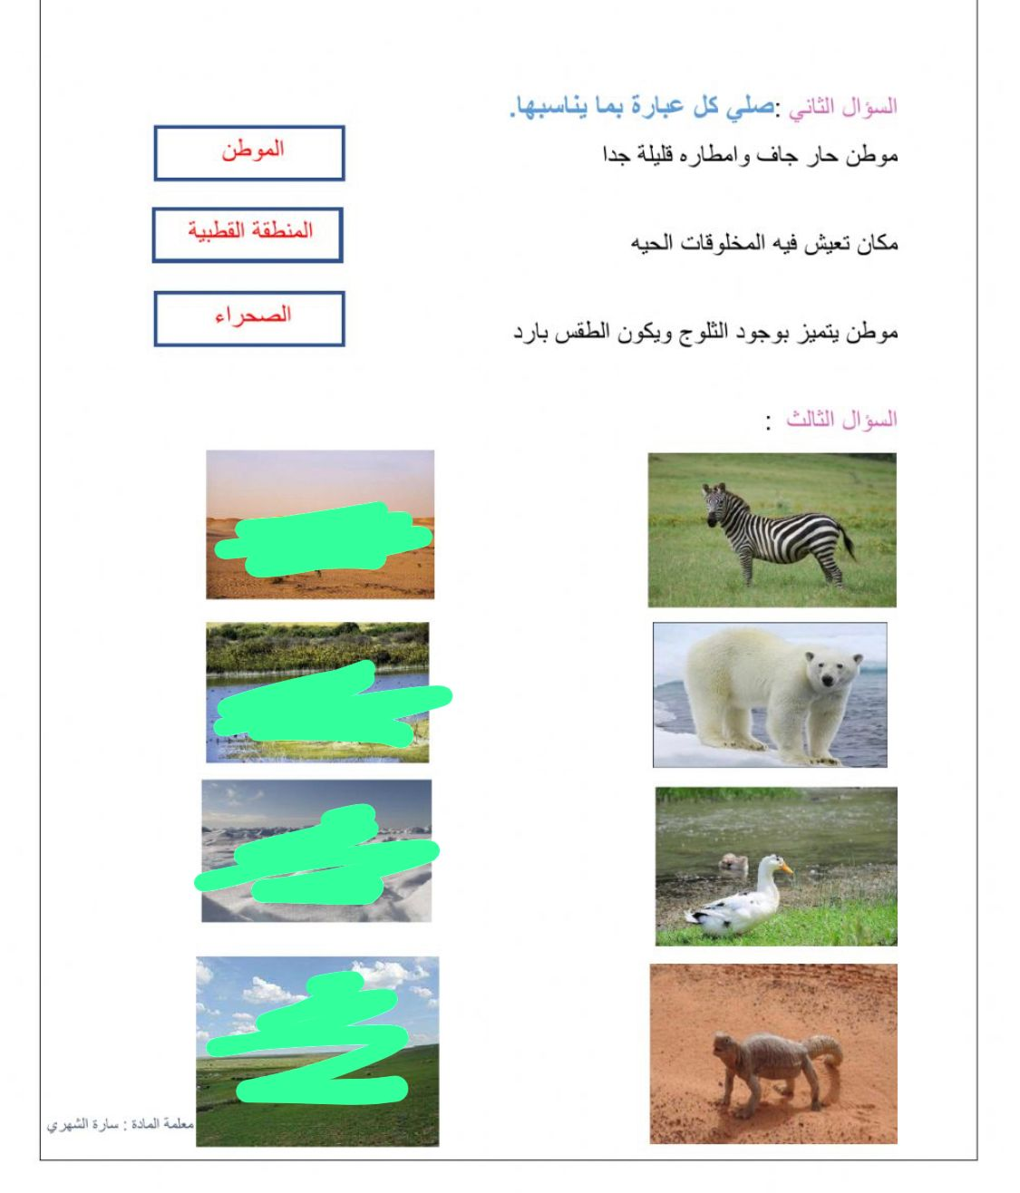
- نصل كل عبارة بما يُناسبها:

- نربُط بين كل مخلوق حي ومكان عيشُه:
حار وجاف
عشبي رطب
عشبي دافيء
بارد ثلوج

تابع الدرس الأول (أماكن العيش)

- ماهو الموطن:
....................................................................................................................................................................................................................................................................................................................
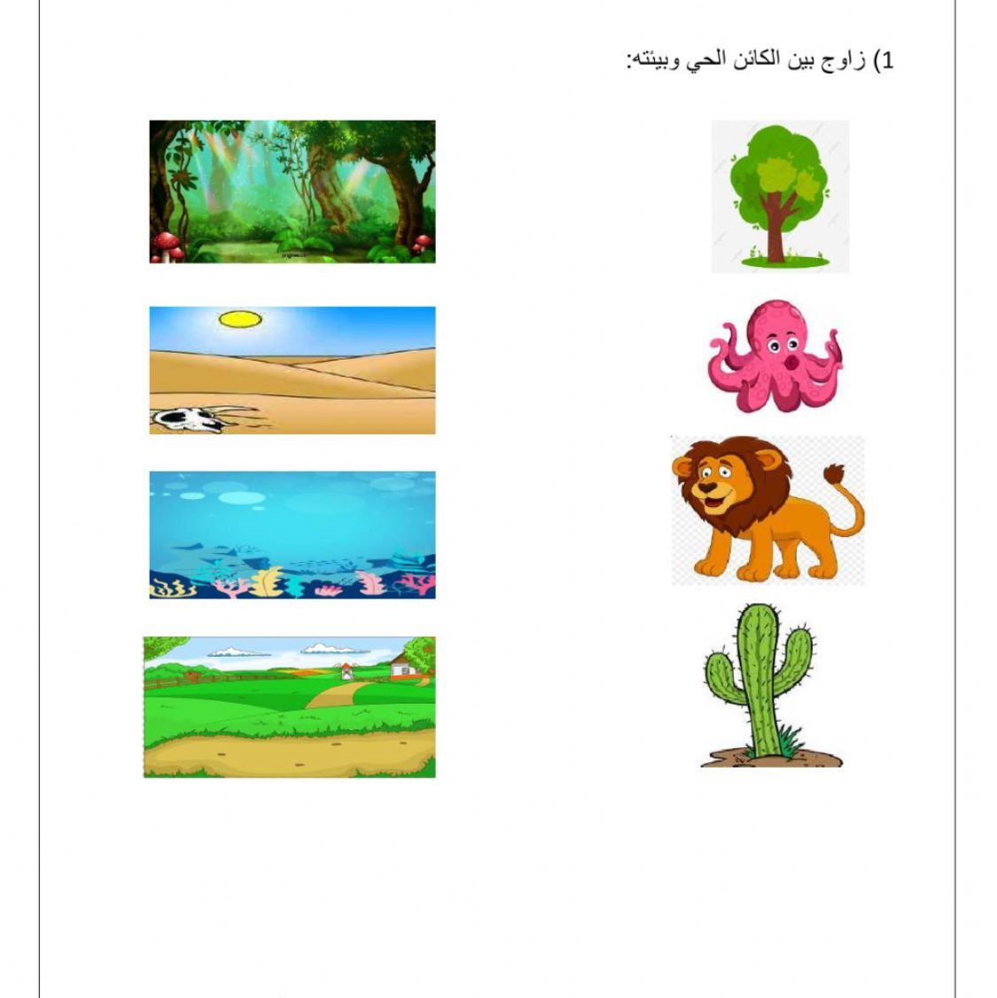
- نُزاوج بين الكائن الحي وبيئته:

الدرس الثاني (سلاسل الغذاء)

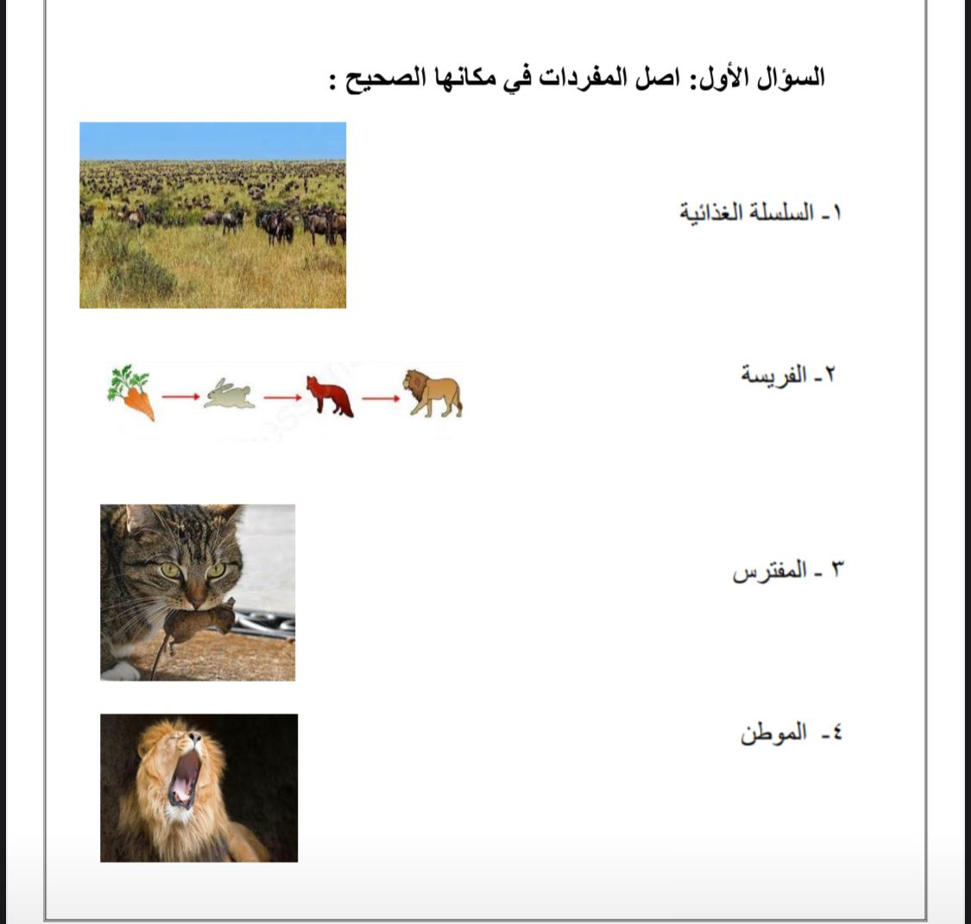
- نصل بين المفردات والصورة:

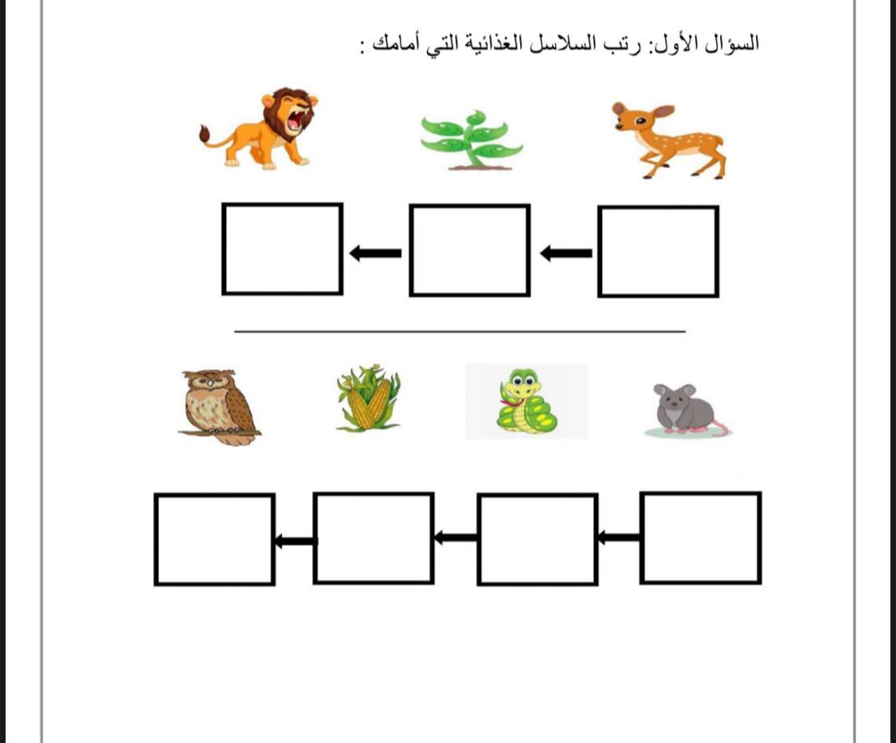
- نرتب السلاسل الغذائية التالية:

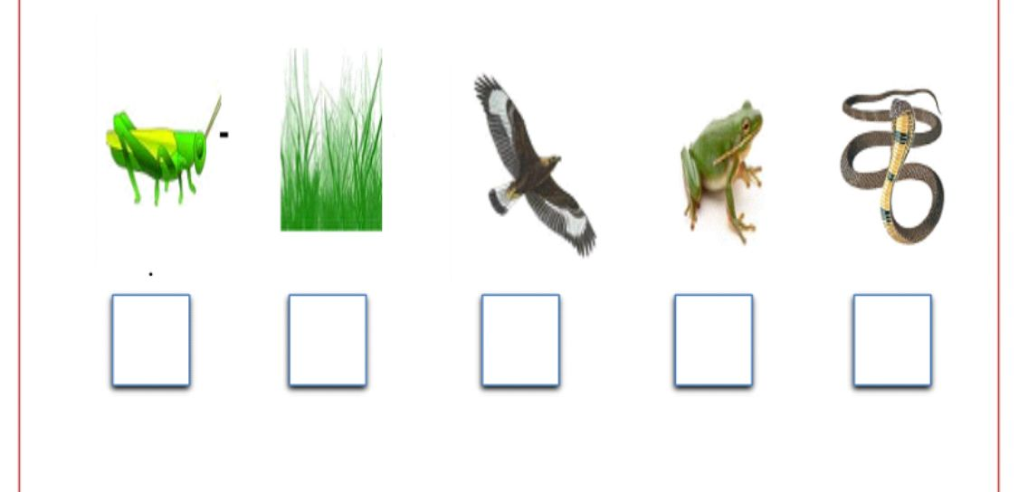
ج. نحدد بالأرقام الصور التالية حتى يتكون لدينا سلسلة غذائية:

الفصل الرابع (أنواع المواطن)

الدرس الأول (الصحاري الحارة والباردة)

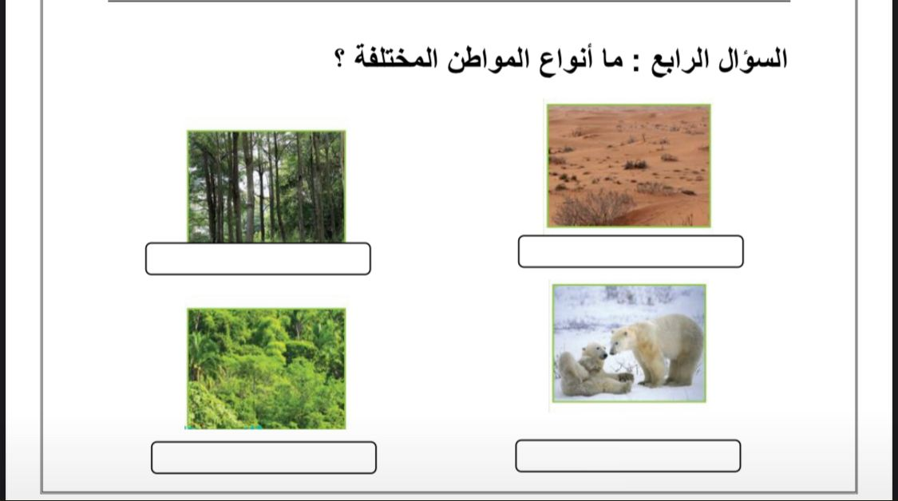
- ما أنواع المواطن في الصور التالية:

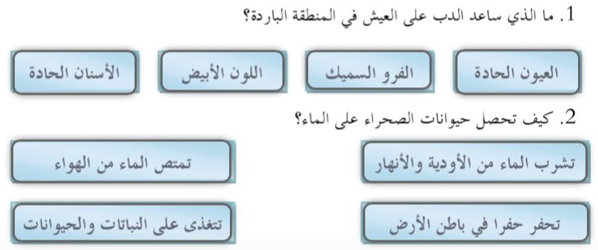
- نختر الإجابة الصحيحة:

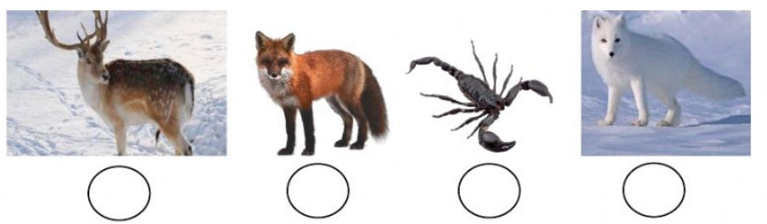
ج.نضع علامة صح تحت حيوانات الصحراء الحارة:

الدرس الثاني (الغابات)

- نضع علامة (صح) تحت حيوانات الغابات المطيرة:
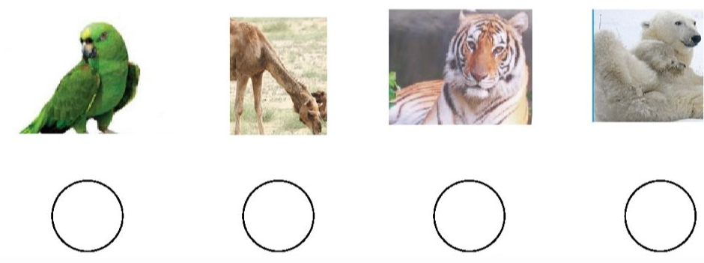

- نصل الحيوان بما يصفُه:
